* Quy tắc:
  + Bất kỳ ai muốn sử dụng dịch vụ mua bán, mượn trả đều phải CÓ TÀI KHOẢN USER.
  + Trạng thái đơn hàng: “order status”
    - WC (waiting confirm): chờ xác nhận đơn hàng.
    - B (borrowing): Đang mượn. (hiển thị ở FE: nếu Ngày hiện tại > Ngày hẹn => Đang trễ).
    - F (finished): Đã trả.
    - FB (failed borrow): Mượn thất bại
* Admin Page:
  + Đăng nhập, đổi mk, check in, check out
  + Admin role:
    - Quản lý người dùng (user):
      * Tạo tk
      * Tìm kiếm tk
      * Đăng nhập(như khách)
      * TRẢ Lời cmt của khách hàng
    - Quản lý **SÁCH: (**gộp chung sách mượn, sách bán, có chung database**):**
    - Tab **SÁCH MƯỢN:**
      * Xem **Danh sach** sách Mượn.

**THÊM, XÓA, SỬA, TẠO** Sách **Mượn.**

* + - * **TÌM KIẾM** sách mượn.
      * **Xem chi tiết** sách mượn.
      * **Hiện trạng sách(new hay old, khuyết điểm sách)**
      * **Dựa vào hiện trạng sách(không mới) là sách mượn**
    - Tab **SÁCH BÁN:** Khác nhau là có GÍA BÁN, GIÁ VỐN , Gía bán = Gía vốn + 20%
      * Xem **Danh sach** sách Bán.

**THÊM, XÓA, SỬA, TẠO** Sách **Bán.**

* + - * **TÌM KIẾM** sách bán.
      * **Xem chi tiết** sách bán.
      * **Dựa vào hiện trạng sách (mới) là sách bán**
    - Quản lý **L**OẠI SÁCH:
      * Xem DANH SÁCH LOẠI SÁCH (Số sách riêng biệt hiện có, Số lượng sách tương ứng).
      * THÊM, XÓA, SỬA, TÌM KIỂM, CẬP NHẬT loại sách.
    - Quản lý **MƯỢN TRẢ**:
      * Quy tắc: Mỗi đơn hàng mượn được mượn tối đa 3 quyển, mỗi quyển 1 cuốn, mỗi user chỉ được mượn 1 đơn hàng tại 1 thời điểm.
      * Xem DANH SÁCH SÁCH MƯỢN (tên sách, tồn kho, tình trạng sách, ghi chú khuyết điểm )
      * Xem Danh sách PHIẾU MƯỢN TRẢ
      * TÌM KIẾM phiếu mượn:
      * XỬ LÝ phiếu mượn TRỄ HẸN, HƯ HẠI:
      * MƯỢN ONLINE: (Khi user gửi lên server phiếu mượn online lên server, server sẽ gửi thông báo và thông tin phiếu mượn ấy cho admin, admin có quyền đồng ý, xác nhận hoặc hủy bỏ (có lý do, gửi về cho User ))
        + Có TAB: Danh sách Xác nhận
      * MƯỢN OFFLINE:
        + TẠO THÊM PHIẾU MƯỢN:

Dựa vào returnDay để xác định phiếu mượn này đã hoàn thành (đã trả sách) hay chưa.

* + - * HOÀN THÀNH phiếu mượn
      * KIỂM TRA tình trạng sách(ghi chú khuyết điểm)
      * Vi phạm xử phạt hoặc tốn phí
      * Hoàn thành phiếu mượn đã trả sách.
    - Quản lý **NHÀ CUNG CẤP**:
      * Xem DANH SÁCH NHÀ CUNG CẤP.
      * THÊM, XÓA, SỬA, TÌM KIỂM, CẬP NHẬT Nhà cung cấp.
    - Quản lý **THỐNG KÊ:** 
      * Thống kê SỐ LƯỢNG LOẠI SÁCH ĐƯỢC MƯỢN nhiều nhất theo tháng.
      * Thống kê DOANH THU THEO NGÀY HÔM ĐÓ.
      * Mỗi ngày sẽ **RESET LẠI DOANH THU**.
      * Thống kê DANH SÁCH MƯỢN: Số lượng Người Mượn, Sách mượn.

🡺view sách mượn gồm các tab

* + - * Thống kê SỐ LƯỢNG LOẠI SÁCH ĐƯỢC BÁN nhiều nhất theo tháng.
      * Thống kê DOANH THU THEO THÁNG, SỐ LƯỢNG (sách bán) (bar-chart).

🡺view sách bán gồm các tab

* + - Quản lý **BÁN SÁCH**:
      * + Xem DANH SÁCH hóa đơn

(số lượng, thông tin khách, thong tin sách)

* + - * + Xem CHI TIẾT hóa đơn(phương thức thanh toán, ship, giá, thông tin đơn hàng, tên khách hàng)
        + TÌM KIẾM hóa đơn theo (tên khách hàng, giá, date time)
        + **Tạo hóa đơn**
        + Xuất, in hóa đơn.
        + THANH TOÁN bằng thẻ.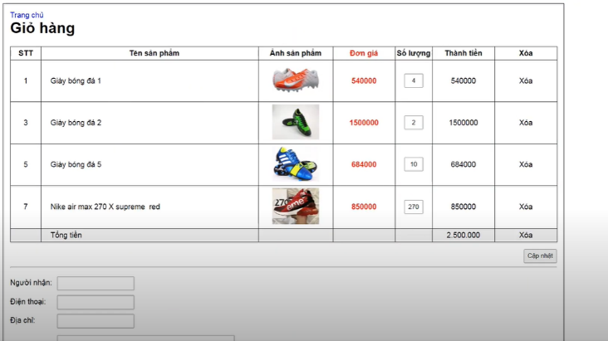
        + <https://shop.d.etop.vn/s/kim-hai/pos> (TK: 0865248526, pass 123456789)
        + Xử lí lỗi nếu thẻ hết tiền, hết hàng đột xuất
        + Tích điểm
    - Quản lý **THÔNG TIN TÀI KHOẢN:**
      * Hiển thị Thông tin tài khoản admin.
      * Chức năng THAY ĐỔI MẬT KHẨU.
    - Quản lý **quà tặng**:
      * + Quà tặng và km sẽ dc gửi cho khách hàng theo tháng ứng với số điểm cột mốc
        + Admin manager role(gồm các chức năng của admin):
    - Quản lý **KHO:** 
      * **Tạo phiếu kiểm kho (**xuất kho, nhập kho**) (**kiểm tra mất mát**) sách bán,**
      * Tạo phiếu **XUẤT KHO, NHẬP KHO** sách bán, sách mượn**. (**Nhập kho, xuất kho luôn luôn đúng**)**
    - Quản lý **ADMIN:**
      * **Sửa thông tin tài khoản admin(không dc xem mật khẩu của admin…………………….)**
      * **Reset Password (thành “123”)**
      * Xử lí lỗi khi vi phạm (xóa, đóng tk)
      * Cộng điểm cho admin xuất sắc(thưởng)
      * Xem giờ checkin và checkout của admin
      * Xử lí nếu ko check sẽ vi phạm, đi trễ..
    - Quản lý **CA LÀM**:
      * Xếp ca cho admin(sẽ có gr chat riêng và sắp lịch, từng admin sẽ sắp ca trên đó, sau cùng tất cả ca làm sẽ dc xuất thành file exel gửi đến gr chat admin, thống nhất sẽ bắt đầu nhập ca làm cho admin, NV tự thỏa thuân giờ làm, )
      * Ngữ cảnh:
        + tối CN, manager sắp lịch dự kiến cho tuần tiếp theo(NV đã thỏa thuận giờ làm) => Cập nhật database (MãNV, tênNV, thời làm dự kiến, giờ bắt đầu, kết thúc thực tế = null, …).
        + Khi NV đi làm, manager click Check-in => cập nhật giờ làm xuống database, khi checkout => Cập nhật giờ về xuống database => trả về tổng giờ làm, giờ trễ(giờ làm dự kiến – giờ bắt đầu) => Kết thúc ca làm.
        + Có cho update thông tin ca làm.
        + 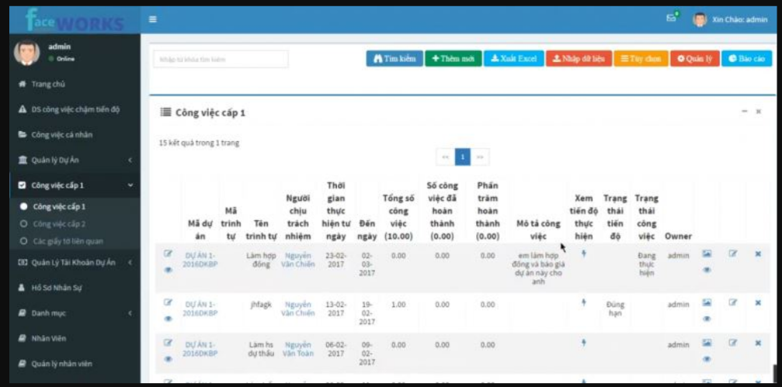
      * View: Mã Nhân viên, giờ làm dự kiến, giờ làm bắt đầu( btn check-in), giờ làm kết thúc (checkout) => từ 2 cái trên, suy ra giờ làm thực tế => nhưng làm tròn , do manager ghi => tính được giờ làm chấm công => chấm công dựa trên giờ làm chấm công => click btn “Xác nhận” là không được update gì hết. Khi click nút “Chấm công” (tính tiền lương nhân viên cuối tháng), xuất ra danh sách tiền lương, tổng giờ làm theo nhân viên).
      * Có filter để xem DANH SÁCH TẤT CẢ CA làm theo tháng hoặc full.
      * Chức năng XEM DANH SÁCH CA LÀM theo Mã Nhân Viên, Tên Nhân Viên.
    - Quản lý **ý kiến khách hàng:**
      * XEM ds đóng góp ý kiến khách hàng và khắc phục
    - Quản lý **lịch bảo trì và quà tặng:**
      * XEM ds các lịch bảo trì và km sự kiện
* User Page: <http://thuquan.ou.edu.vn/vi>, <https://tiki.vn/nha-sach-tiki/c8322?src=c.8322.hamburger_menu_fly_out_banner>
  + Đăng ký USER (tên , mã user, địa chỉ, sđt….)
  + Cập nhật THÔNG TIN USER, TÀI KHOẢN.
  + Hiển thị DANH SÁCH SÁCH .
  + Xem THÔNG TIN CHI TIẾT SÁCH
  + Xem THÔNG TIN CHI TIẾT ĐƠN HÀNG của User đó.
  + TÌM KIẾM SÁCH dựa theo filter THỂ LOẠI, KHOẢNG GIÁ, NHÀ CUNG CẤP
  + Chức năng GIỎ HÀNG: (*)
    - Giỏ hàng BÁN:
      * Thêm sách vào giỏ hàng: Khi click vào btn “thêm giỏ hàng bán”, cập nhật thông tin sách vào giỏ hàng.
      * Thanh toán giỏ hàng:
        + Thông tin Gio hàng: hiển thị thông tin, số lượng sách, giá trị tạm tính của giỏ hàng, https://tiki.vn/checkout/cart?src=header-cart => Click “Tiến hành đặt hàng” btn => Thông tin Người Mua, Địa chỉ giao hàng.
        + Thông tin Người mua, Địa chỉ giao hàng: Nhập địa chỉ nhận hàng, họ tên, số điện thoại => Click “Giao đến địa chỉ này” btn => Gửi lền Server.
        + => Server gửi về các gói dịch vụ chi phí vận chuyển + giá vận chuyển tương ứng (Tính khoảng cách từ trường đến địa chỉ nhận, Gía 10k/km) + Thông tin giỏ hàng => Tổng tiền Khách trả => Click “Đặt hàng” => Tạo hóa đơn => Server trả về thông tin để hiển thị người dùng (Ngày hẹn ….).
    - Giỏ hàng MƯỢN ONLINE:
      * Quy tắc: Mỗi đơn hàng mượn được mượn tối đa 3 quyển, mỗi quyển 1 cuốn, mỗi tài khoản chỉ được mượn 1 đơn hàng tại 1 thời điểm.
      * Thêm sách vào giỏ hàng mượn: Khi click vào btn “thêm giỏ hàng mượn”, cập nhật thông tin sách vào giỏ hàng mượn.
      * Thông tin giỏ hàng mượn:
        + Thông tin Gio hàng: hiển thị thông tin sách=> Click “Tiến hành mượn sách” btn => Thông tin Người Mua (lấy từ tài khoản khi đã đăng nhập).
        + Gửi thông tin giỏ hàng lên server, tạo ra đơn hàng dưới DB (có 1 field để xác nhận tình trạng phiếu mượn (lúc này là đang ở trạng thái WC (waiting confirm))).
        + Nếu admin bấm **Xác nhận** bên mục **Quản lý Mượn Trả** (tab Danh sách xác nhận) =>Cập nhật lại số lượng sách trong kho && Chuyển **trạng thái đơn hàng** qua **B (**borrowing**)**.
        + Nếu Admin bấm **Từ chối** (vì lý do gì đó như ngày lễ), cập nhật status của đơn hàng thành **FB**.
* Chức năng DỰ KIẾN:
  + Bình luận, đánh giá Sản phẩm.
  + Thanh toán Thẻ ngân hàng.
  + Bán ONLINE.
  + Shipper.
  + Chat giữa client và admin.